Logical | Mediennutzung | M+I

Male die Bilder unten richtig aus und schreib die passenden Namen dazu!
Gib zudem an, wie lange die drei Personen ihr Medium am Tag nutzen.
- Das Medium links von der blonden Person ist blau.
- Stefan trägt ein rotes T-Shirt, das Medium links von ihm wird eine Stunde genutzt.
- Der Junge mit dem blauen T-Shirt surft eine Stunde am Tag im Internet.
- Ein T-Shirt ist gleichfarbig wie das Radio.
- Eine Person mit einer Brille benützt das Medium 30 Minuten am Tag.
- Marco sitzt nicht neben Diana, doch beide haben braune Haare.
- Das Medium rechts von einer männlichen Person ist gelb-schwarz.
- Die blonde Person hört täglich ungefähr zwei Stunden Musik mit dem Radio.
- Mit dem grünen Medium hört man vor allem Musik und Nachrichten.
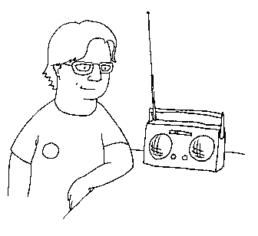
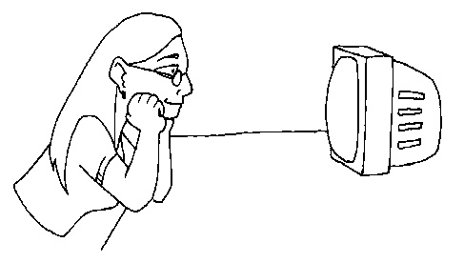
Name:
Nutzungszeit:

Denkst du, dass folgenden Aussagen über die Mediennutzung stimmen? Diskutiere anschliessend mit deiner Pultnachbarin oder deinem Pultnachbarn.
Durchschnittliche Schweizerinnen und Schweizer schauten im Jahr 2014 etwa 150 Minuten Fernsehen am Tag.
Schweizer Jugendliche chatten mehr, als sie Fotos anschauen.
Durchschnittliche Schweizer-/innen hören pro Tag 210 Minuten Radio.

Lösung:
Name: | Marco | Stefan | Diana
Nutzungszeit: | 1 Stunde | 2 Stunden | 30 Minuten

Durchschnittliche Schweizer schauten im Jahr 2014 etwa 150 Minuten Fernseher am Tag. | x
Schweizer Jugendliche chatten mehr, als sie Fotos anschauen. |  | x
Durchschnittliche Schweizer hören pro Tag 210 Minuten Radio. |  | x

Zugriff am 04.05.2017. Verfügbar unter:
https://www.bfs.admin.ch/bfs/de/home/statistiken/kultur-medien-informationsgesellschaft-sport/medien/medienangebot-nutzung/fernsehen.html
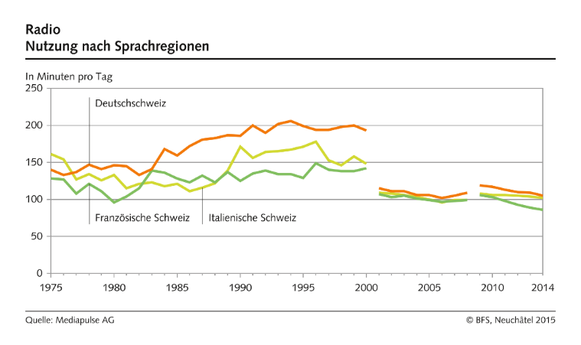
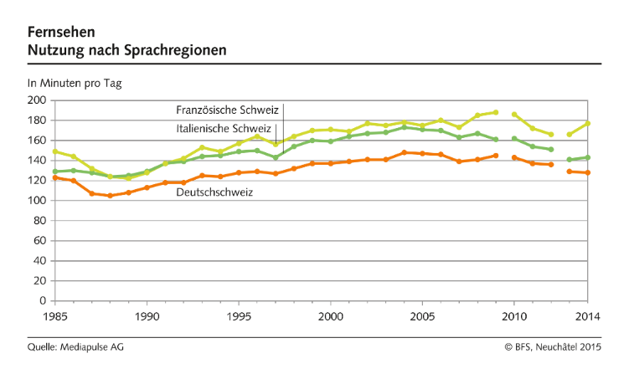
http://www.br-online.de/jugend/izi/deutsch/Internationale_Daten_Jugend_und_Medien.pdf

